Cahier de l’élève
Guide conditionnement physique

Titre de la SAÉ : Conditionnement pour course de spartiates

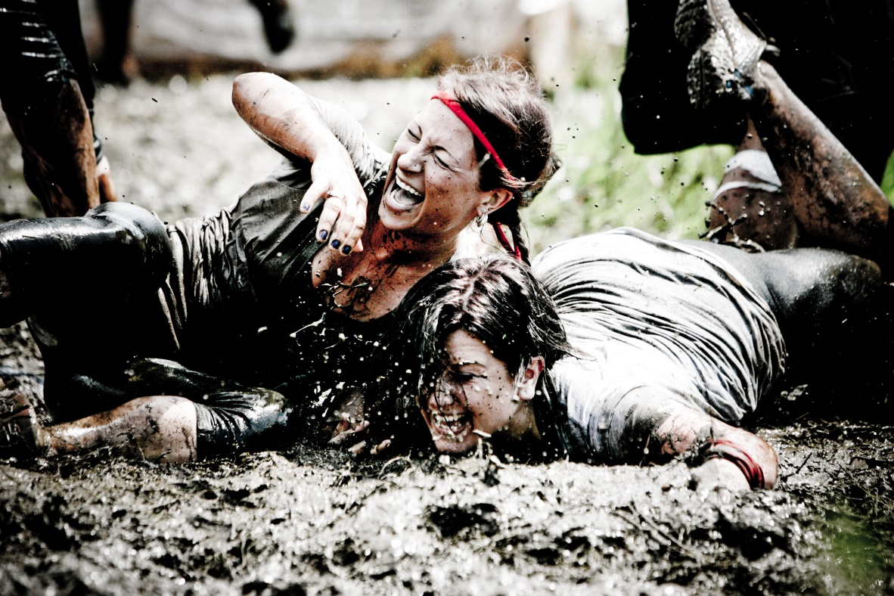

Compétence 3 : Adopter un mode de vie sain et actif

Éducation physique et à la santé
4e année du primaire
Auteur : *Ce travail a été réalisé par des étudiants de 2e année dans le cadre du cours «Planification des interventions en ÉPS». Il est donc fort tout-à-fait normal que certaines informations soient à corriger. Certains commentaires ont volontairement été gardés pour que vous puissiez comprendre les exigences fixées.

Avril 2014

Compétence 3 : Adopter un mode de vie sain et actif

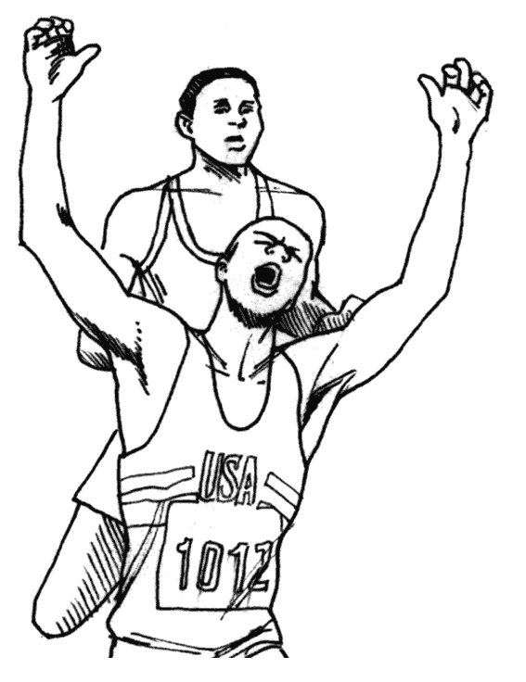
Établir le bilan de sa
démarche
Analyser les effets de certaines habitudes de vies sur sa santé et son bien-être.
Planifier une démarche visant le maintien ou l’amélioration de certaines de ses habitudes de vies
S’engager dans une démarche visant le maintien ou l’amélioration de certaines de ses habitudes de vies

En route vers la victoire!

Liste de vérification de ma démarche
(Éléments d’évaluations)
J’ANALYSE
J’ai répondu aux questions de l’enquête sur mes habitudes de vie.
J’ai passé les tests d’évaluation de la condition physique.
J’ai fait un retour réflexif sur mes résultats afin de me préparer à élaborer mes plans d’action.

JE PLANFIE
J’ai élaboré mon plan d’entrainement (pratique régulière d’activités physiques).
J’ai élaboré mon plan de maintien et d’amélioration de la saine habitude de vie que j’ai choisie.
J’ai fait approuver mes deux plans.

JE RÉALISE
J’ai mis en œuvre mon plan d’entrainement en contexte scolaire et personnel.
J’ai mis en œuvre mon plan de maintien ou d’amélioration d’une saine habitude de vie.
J’ai consigné des traces à tous les cours d’éducation physique, dans mon plan d’entrainement.
J’ai consigné des traces à toutes les semaines dans mon plan de maintien ou d’amélioration d’une saine habitude de vie
J’ai ajusté mon plan d’entrainement, en fonction de mes résultats aux évaluations de ma condition physique et des propositions de mon enseignant.
J’ai ajusté mon plan de maintien ou d’amélioration d’une saine habitude de vie selon mes résultats aux évaluations et les propositions de l’enseignant.
J’ai respecté les règles de sécurité de façon régulière au cours de la mise en œuvre de mon plan d’entrainement.
J’ai manifesté un comportement éthique de façon régulière au cours de la mise en œuvre de mon plan d’entrainement.

J’ÉVALUE (ma démarche et mes résultats)
J’ai évalué l’atteinte de mes objectifs et mes résultats, à partir des traces que j’ai écrites dans mon cahier de l’élève.
J’ai fait le bilan de ma démarche et de mes apprentissages.

ENQUÊTES SUR MES HABITUDES DE VIE
(J’analyse)
TA PRATIQUE RÉGULIÈRE
1. Quelles sont les activités physiques que tu as pratiquées durant la dernière année scolaire?

2. Quel type d’activités physiques préfères-tu pratiquer? Donne des exemples et inscris le niveau d’intensité (intensité : faible , modérée , élevée ). Surligne la bonne intensité.
Faible | modérée | élevée

Activité individuelle :
Activité individuelle :
Activité individuelle :
Activité en équipe :
Activité en équipe :
Activité en équipe :

3. Combien de fois par semaine pratiques-tu des activités physiques d’une durée d’au moins 15 minutes?

- 1 ou 2 fois | - 3 à 5 fois | - Plus de 5 fois

TA PRATIQUE SÉCURITAIRE
1. Est-ce que tu adoptes un comportement sécuritaire lorsque tu pratiques des activités physiques?

- Toujours | - Parfois | - Jamais

Nomme deux (2) comportements que tu as adoptés et qui justifient ta réponse.
1)
2)

TA CONDITION PHYSIQUE
1. Présentement, en considérant les résultats de tes tests physiques, quel est l’état de ta condition physique selon les déterminants suivants?
Faible Moyenne Bonne Excellente
a) | Ta flexibilité
Justifie ta réponse :
c) | Ton endurance cardiovasculaire
Justifie ta réponse :
d) | Ta force et ton endurance musculaire
Justifie ta réponse :

TON HYGIÈNE CORPORELLE ASSOCIÉE À LA PRATIQUE D’ACTIVITÉS PHYSIQUES
1. Est-ce que tu as une bonne hygiène corporelle selon les gestes que tu poses à tous les jours?
- Toujours | - Parfois | - Jamais

Donne deux exemples qui justifient ta réponse.
1)
2)

LA GESTION DE TON STRESS
1. Est-ce que tu gères bien ton stress?
- Toujours | - Parfois | - Jamais

2. Nomme deux évènements que tu vis qui sont pour toi une source de stress intense.
1)
2)

3. Que fais-tu pour diminuer l’intensité de ton stress?

TON ALIMENTATION
1. Est-ce que tu as de bonnes habitudes alimentaires?
- Toujours | - Parfois | - Jamais

2. Nomme deux exemples qui illustrent ta réponse (toujours ou parfois).
1)
2)

TON COMPORTEMENT ÉTHIQUE
1. Est-ce que tu adoptes un comportement éthique lorsque tu pratiques des activités physiques?
- Toujours | - Parfois | - Jamais

2. Nomme deux (2) exemples qui illustrent ta réponse (toujours ou parfois).
1)
2)

Résultats de mes tests physiques

niveau : | A : Excellent/ très élevé | B : Élevé | C : Moyen
 | D : Faible | E : Très faible

Endurance cardiorespiratoire
Test Navette | 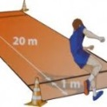 | R : paliers | R : paliers | R : paliers
 |  | N : | N : | N :
Date :
Force/endurance musculaire
Traction  (traction) | 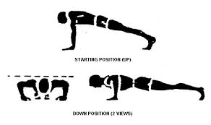 | R : | R : | R :
 |  | N : | N : | N :
Redressement assis | 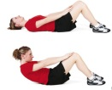 | R : | R : | R :
 |  | N : | N : | N :
Saut en longueur sans élan |  | R : mètres | R : mètres | R : mètres
 |  | N : | N : | N :
Date :
Flexibilité
Flexion du tronc | 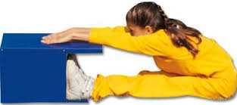 | R : cm | R : cm | R : cm
 |  | N : | N : | N :
Date :

Référence des niveaux en fonction des barèmes établis.

1re évaluation : AUTOMNE

- Endurance cardiorespiratoire | - Endurance/force musculaire | - Flexibilité
1. Quel déterminant de ta condition physique correspond au niveau le plus élevé selon la légende des évaluations?

- Endurance cardiorespiratoire | - Endurance/force musculaire | - Flexibilité
2. Quel déterminant de ta condition physique correspond au niveau le plus bas selon la légende des évaluations?

- Endurance cardiorespiratoire | - Endurance/force musculaire | - Flexibilité
3. Quel déterminant devras-tu améliorer d’ici le prochain test? (les deux plus faibles)

4. Nomme un (1) ou deux (2) moyens que tu pourrais mettre en pratique pour améliorer les déterminants choisis.
1)
2)

2e évaluation : HIVER

1. Quel déterminant de ta condition physique correspond au niveau le plus élevé, lors de ta deuxième évaluation de la condition physique? (selon la légende des évaluations)
- Endurance cardiorespiratoire | - Endurance/force musculaire | - Flexibilité

- Endurance cardiorespiratoire | - Endurance/force musculaire | - Flexibilité
2. Quel déterminant de ta condition physique correspond au niveau le plus bas, lors de ta deuxième évaluation de la condition physique? (selon la légende des évaluations)

- Endurance cardiorespiratoire | - Endurance/force musculaire | - Flexibilité
3. Quel déterminant devras-tu améliorer d’ici le prochain test? (les deux plus faibles)

4. Nomme un (1) ou deux (2) moyens que tu pourrais mettre en pratique pour poursuivre l’amélioration des déterminants choisis.
1)
2)

- Indique ton résultat au test d’endurance cardiorespiratoire :

- Si tu compares ce résultat à celui du début de l’année, t’es-tu amélioré?
- Oui | - Non

Pourquoi?

3e évaluation : PRINTEMPS

1. Quel déterminant de ta condition physique correspond au niveau le plus élevé, lors de ta troisième évaluation de la condition physique? (selon la légende des évaluations)
- Endurance cardiorespiratoire | - Endurance/force musculaire | - Flexibilité

- Endurance cardiorespiratoire | - Endurance/force musculaire | - Flexibilité
2. Quel déterminant de ta condition physique correspond au niveau le plus bas, lors de ta troisième évaluation de la condition physique? (selon la légende des évaluations)

- Endurance cardiorespiratoire | - Endurance/force musculaire | - Flexibilité
3. Quel déterminant devras-tu améliorer d’ici la course de spartiates? (les deux plus faibles)

4. Nomme un (1) ou deux (2) moyens que tu pourrais mettre en pratique pour poursuivre l’amélioration des déterminants choisis.
1)
2)

- Indique ton résultat au test d’endurance cardiorespiratoire :

- Si tu compares ce résultat à celui du début de l’année, t’es-tu amélioré?
- Oui | - Non

Pourquoi?

MON PLAN D’ENTRAINEMENT
(JE PLANIFIE)

Afin d’améliorer ou de maintenir ta condition physique, tu dois planifier une séance d’entrainement. Tu dois choisir 2 ateliers pour chacun de tes déterminants les plus bas et 1 atelier pour le plus haut. (Total de 5 ateliers)

VOIR LA DESCRIPTION DES EXERCICES ET LES IMAGES DANS LE CAHIER DE L’ENSEIGNANT.

À chaque séance d’éducation physique, tu devras effectuer une partie de ton plan comme échauffement. Tu auras aussi des périodes sur l’heure du midi pour venir réaliser l’ensemble de ton plan.

CHOIX DES ATELIERS
Surligne ton choix d’atelier

ENDURANCE CARDIORESPIRATOIRE :

CHOIX 1 | CHOIX 2 | CHOIX 3
CORDE À SAUTER  3 minutes rapide style boxeur  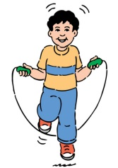 | SUICIDE  Course aller-retour ultra rapide doit toucher toutes les lignes du gymnase | STEP  2 minutes rapides (escalier)  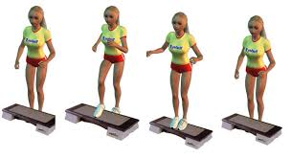
STEP  2 minutes rapides (escalier) | CORDE À SAUTER  3 minutes rapide style boxeur | SUICIDE  Course aller-retour ultra rapide doit toucher toutes les lignes du gymnase

FORCE/ENDURANCE MUSCULAIRE :

CHOIX 1 | CHOIX 2 | CHOIX 3
TRACTION  2 x 10 tractions  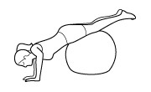  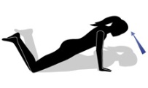  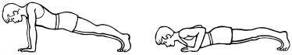 | ABDO (CRUNCH)  2 x 15 (abdos réguliers)  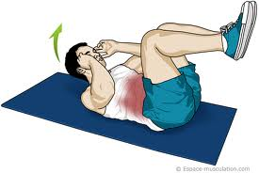 | ABDO (ÉLÉVATION BASSIN)  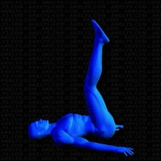  2 x 15 (lever les fesses, pieds dans le vide)
ROTATION  2x (30 s avant + 30 s arrière)  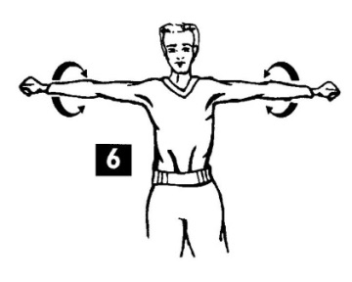  (poids) | DÉVELOPPÉ  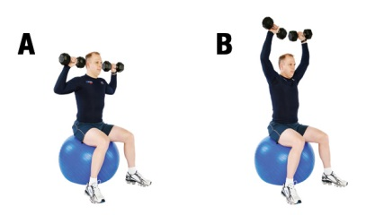  2 x 15 montées des bras vers le plafond (poids) | ÉLÉVATION  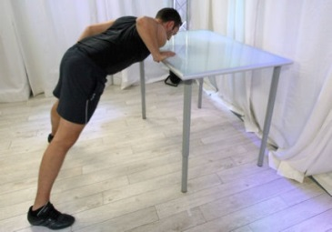  2 x 10 descentes (ressemble aux tractions à une main)
DIP  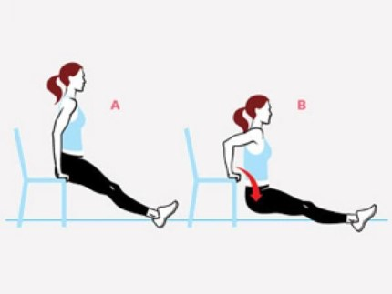  2 x 10 descentes (coude 90°) | EXTENSION ARRIÈRE  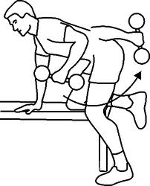  2 x 10 (coude ne bouge pas)  (poids) | FLEXION/EXTENSION  2 x 15 (coude ne bouge pas)  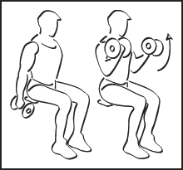  (poids)
PLANCHE  2 x 30 sec. (maintenir position)  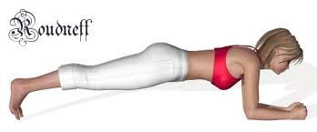 | PLANCHE CÔTÉ  2 x 30 sec. (maintenir position)  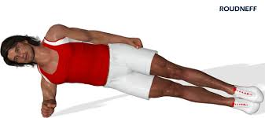 | CHAISE  2 x 1 min (maintenir position)  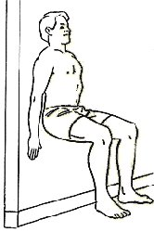
MOLLETS  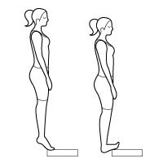  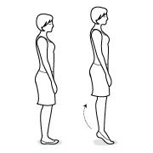  2 x 20 (monter sur la pointe des pieds. Talons ne touchent jamais le sol) | SQUATES  2 x 20 (genoux ne dépassent jamais les orteils)  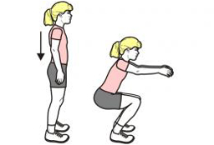 | FENTE  2 x 20 (genoux à 90°, pied même orientation)  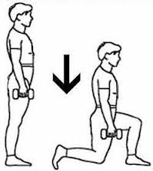

CHOIX FLEXIBILITÉ :

CHOIX 1 | CHOIX 2 | CHOIX 3
DELTOÏDE  2 x 15 sec. (maintenir position)  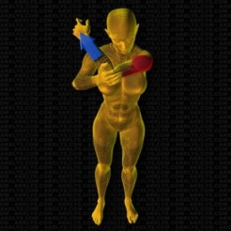 | TRICEPS  2 x 15 sec. (maintenir position) | DELTOÏDE  2 x 15 sec. (maintenir position)
BAS DU DOS, HANCHE, FESSES ET ISCHIO  2 x 30 sec. (maintenir position)  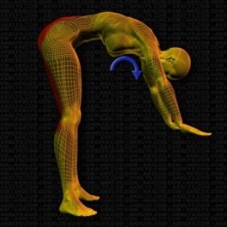 | HANCHE  2 x 15 sec. (maintenir position)  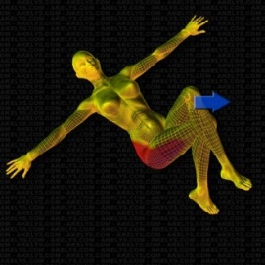 | ADDUCTEUR  2 x 30 sec. (maintenir position)  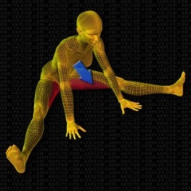
ADDUCTEUR  2 x 30 sec. (maintenir position) | BAS DU DOS, HANCHE, FESSES ET ISCHIO  2 x 30 sec. (maintenir position) | FESSES ET ISCHIO  2 x 30 sec. (maintenir position)  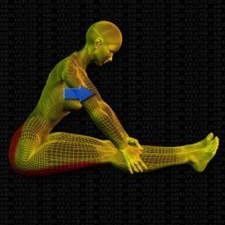

RÉSUMÉ DES ATELIERS CHOISIS

DÉTERMINANTS | CHOIX 1 | CHOIX 2
ENDURANCE CARDIORESPIRATOIRE
FORCE/ENDURANCE MUSCULAIRE
FLEXIBILITÉ

APPROBATION DU PLAN PAR : |  | DATE :

MISE EN ŒUVRE DU PLAN D’ENTRAINEMENT
(JE RÉALISE)

Prends des traces des exercices que tu réalises à chaque cours d’éducation physique. Inscris-la dans la première case et le nom de l’exercice dans les suivantes.

DATE | EXERCICE 1 | EXERCICE 2 | EXERCICE 3 | EXERCICE 4
EX : 10 SEPT. 2014 | CRUNCH | PLANCHE | CHAISE | STEP
RETOUR RÉFLEXIF
(J’ÉVALUE)

1. As-tu pratiqué, aux moments prévus, les activités physiques que tu avais planifiées?
- OUI | - PARFOIS | - NON

Justifie ta réponse :
Si oui, comment y es-tu arrivé?

Si non, pourquoi n’y es-tu pas arrivé?

2. En tenant compte de ta réponse, que devrais-tu améliorer ou conserver pour la mise en œuvre de ton plan de pratique régulière d’activités physiques, durant la prochaine étape?

APPROBATION DU PLAN PAR TON ENSEIGNANT
______________________________________________  Signature de l’enseignant | ______________________________________________  Signature d’un parent
Commentaires de l’enseignant | Commentaires d’un parent

PLAN D’AMÉLIORATION OU DE MAINTIEN
D’UNE SAINE HABITUDE DE VIE
(JE PLANIFIE)

Afin d’améliorer ou de maintenir une saine habitude de vie, tu dois mettre en œuvre divers moyens, et ce, de façon régulière (à tous les jours).

PLANIFICATION
- En tenant compte des résultats de l’enquête sur tes habitudes de vie ou du retour réflexif de ta dernière planification, quelle habitude de vie désires-tu maintenir ou améliorer?

- La pratique sécuritaire | - L’hygiène corporelle
- L’alimentation | - La gestion du stress
- Les comportements éthiques

Pourquoi?

2. Quels moyens vas-tu prendre pour maintenir ou améliorer l’habitude de vie choisie?

MISE EN ŒUVRE DE MON PLAN D’AMÉLIORATION OU DE MAINTIEN D’UNE SAINE HABITUDE DE VIE
(JE RÉALISE)

RÉALISATION
Remplis le calendrier de plan d’amélioration ou de maintien d’une saine habitude de vie en faisant un crochet ( ) à chaque jour où tu appliques ton plan, une croix (+) lorsque tu ne le fais pas et un trait (▬) si cela ne s’applique pas.

 | LUNDI | MARDI | MERCREDI | JEUDI | VENDREDI | SAMEDI | DIMANCHE
SEMAINE 1
SEMAINE 2
SEMAINE 3
SEMAINE 4
SEMAINE 5
SEMAINE 6
SEMAINE 7
SEMAINE 8
SEMAINE 9
SEMAINE 10
SEMAINE 11
SEMAINE 12
SEMAINE 13
SEMAINE 14
SEMAINE 15
SEMAINE 16
SEMAINE 17
SEMAINE 18
SEMAINE 19
SEMAINE 20

RETOUR RÉFLEXIF DE MON PLAN D’AMÉLIORATION OU DE MAINTIEN D’UNE SAINE HABITUDE DE VIE
(J’ÉVALUE)

- Selon toi, as-tu réussi à améliorer ou à maintenir l’habitude de vie choisie (pratique sécuritaire, hygiène corporelle, gestion du stress, alimentation, comportement éthique)?

- Oui | - Non

Explique pourquoi.

- Lors du prochain plan, prévois-tu poursuivre ta démarche de maintien ou d’amélioration de cette habitude de vie?

- Oui | - Non

Explique pourquoi.

- Si tu as répondu non à la question précédente, quelle autre habitude de vie voudrais-tu maintenir ou améliorer à partir de maintenant?
- La pratique sécuritaire | - L’hygiène corporelle
- L’alimentation | - La gestion du stress
- Les comportements éthiques

Pourquoi ce choix?

- Donne-moi deux moyens que tu mettras en œuvre pour améliorer ou maintenir l’habitude de vie que tu as choisie.
1)
2)

AUTOÉVALUATION
BILAN DE MES APPRENTISSAGES AU TERME DE L’ANNÉE SCOLAIRE

TESTS DE CONDITIONNEMENT PHYSIQUE :
- Quel déterminant de ta condition physique as-tu le plus amélioré?
- Endurance cardiorespiratoire | - Endurance/force musculaire | - Flexibilité
Explique pourquoi :

- Quel déterminant de ta condition physique as-tu le moins amélioré?
- Endurance cardiorespiratoire | - Endurance/force musculaire | - Flexibilité
Explique pourquoi :

- Es-tu satisfait de ta démarche d’élaboration, de mise en œuvre et d’évaluation de ton ou tes plans de pratique régulière d’activités physiques?
- Oui | - Non

Explique ta réponse (que ferais-tu de différent?) :

- Es-tu satisfait de ta démarche d’élaboration, de mise en œuvre et d’évaluation de ton ou tes plans d’amélioration ou de maintien d’une saine habitude de vie?
- Oui | - Non

Explique ta réponse (que ferais-tu de différent?) :

- Est-ce que le plan de conditionnement physique que j’ai mis en place m’a aidée à atteindre mes objectifs durant la course de spartiate?
- Oui | - Non

Explique ta réponse :

- Est-ce que mes objectifs pour la course de spartiates étaient réalisables?
- Oui | - Non

Explique ta réponse :

- Connaissant maintenant la difficulté d’une course de spartiates, que ferais-je différemment pour améliorer ma performance finale?

SUGGESTIONS AU PROFESSEUR

Quelles améliorations proposerais-tu, au professeur pour qu’il puisse vous aider à mieux vous préparer pour le défi de la couse de spartiates?

Cahier de l’élève basé sur celui de M. Robillard, Mme Archambault, M. Mathieu, Mme Guay et Mme Bédard (juin 2012)
REPRODUIRE CETTE PARTIE AVANT CHACUNE ÉVALUATION DE LA CONDITION PHYSIQUE (TOTALE 3 RETOUR RÉFLEXIF DURANT L’ANNÉE SCOLAIRE)
REPRODUIRE CETTE PARTIE AVANT CHACUNE ÉVALUATION DE LA CONDITION PHYSIQUE (TOTALE 3 RETOUR RÉFLEXIF DURANT L’ANNÉE SCOLAIRE)

